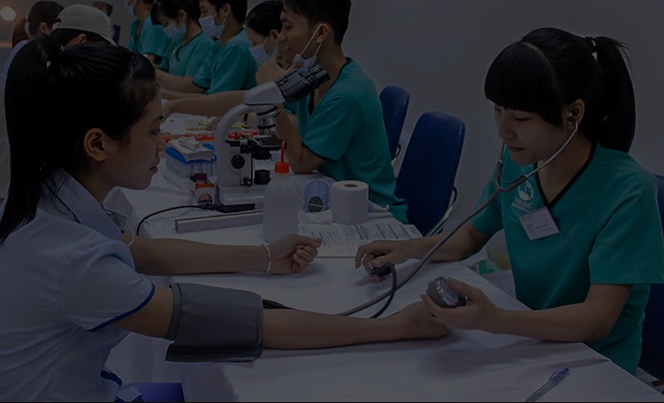

Hotline: 0844280044

PHẦN MỀM KSK

HỖ TRỢ KHÁM SỨC KHỎE DOANH NGHIỆP

**NHỮNG VẤN ĐỀ KHI KHÁM SỨC KHỎE DOANH NGHIỆP**

1. Trong buổi khám

- Số lượng nhân viên, công nhân đông. Khó kiểm soát xem ai đã khám, ai chưa khám

- Danh mục khám của nhân viên không giống nhau. Khó biết nhân viên đã khám đủ các danh mục chưa

- Dễ nhầm lẫn hồ sơ, ống xét nghiệm, kết quả của người này với người kia

- Hạn chế về thời gian, dễ bị ùn tắc khi xảy ra vấn đề

- Hạn chế về máy móc, trang thiết bị, nhân lực ... khi đến khám tại công ty

2. Sau khi khám xong

- Số lượng giấy tờ (hồ sơ, kết quả xét nghiệm, kết quả siêu âm,...) rất nhiều, khó kiểm soát

- Xử lý báo cáo phức tạp, mất rất nhiều thời gian, dễ dàng sai sót và khó sửa chữa, ảnh hưởng đến uy tín bệnh viện, phòng khám

- Yêu cầu nhân viên làm phải có kiến thức tổng hợp về cả lâm sàng và cận lâm sàng, cũng như kiến thức về tin học văn phòng

- Thời gian để hoàn thiện sau khám kéo dài không đáp ứng được yêu cầu công ty

- Nhân viên công ty biết kết quả của mình muộn dẫn đến bệnh tình không được phát hiện và điều trị kịp thời

* Nếu không thể xử lý tốt các vấn đề trên sẽ ảnh hưởng đến uy tín bệnh viện, phòng khám

**TÍNH NĂNG PHẦN MỀM KSK**

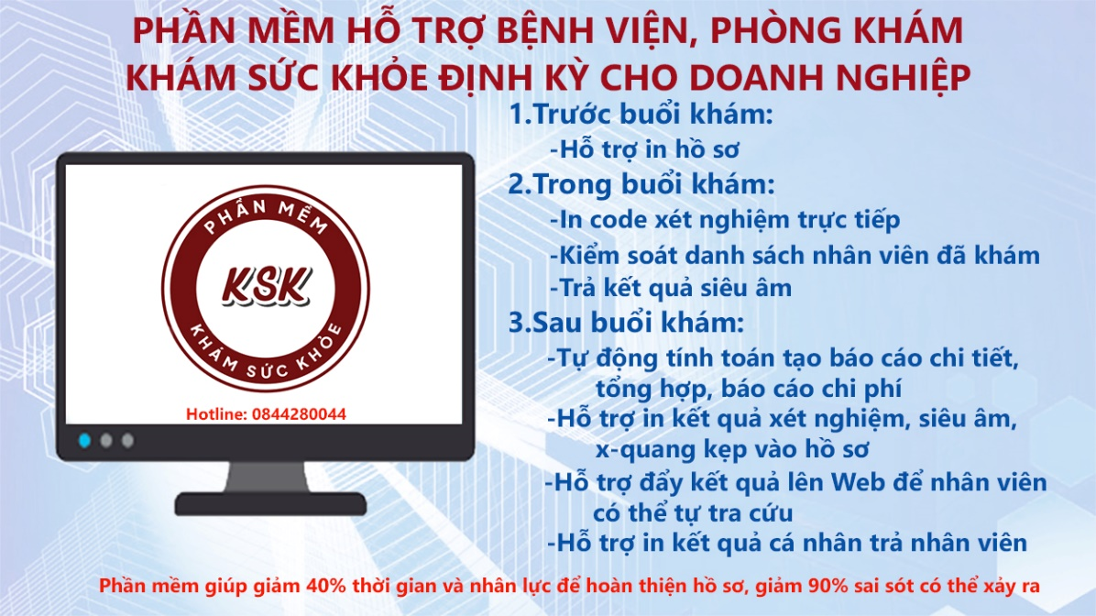

Giới thiệu phần mềm  
https://www.youtube.com/watch?v=uHCQJyPTJE4

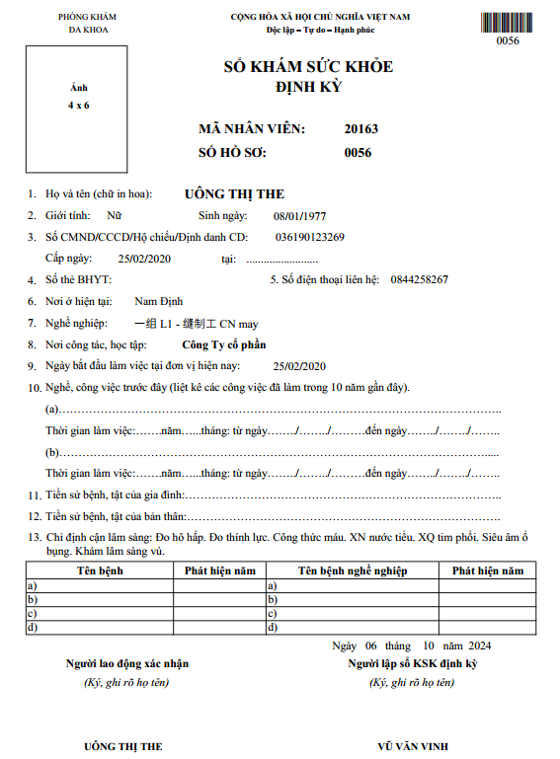

1. In hồ sơ kèm mã vạch (Có thể kèm cả ảnh của nhân viên)  
Giúp quản lý hồ sơ dễ dàng hơn

2. Hỗ trợ in code xét nghiệm trực tiếp trong buổi khám  
- Giảm sai sót do nhầm lẫn ống xét nghiệm giữa các nhân viên với nhau

Video in code  
https://www.youtube.com/watch?v=N3a0KDr2S-g

- Giảm thời gian nếu viết thông tin lên ống  
- Phòng xét nghiệm chạy xét nghiệm cũng nhanh hơn và hạn chế sai sót

3. Kiểm soát số lượng người đã khám  
- Thông báo kịp thời cho công ty những ai chưa khám  
- Hạn chế việc thất lạc hồ sơ

Video kiểm soát số lượng người đã khám  
https://www.youtube.com/watch?v=-0NP0OKY2to

4. Hỗ trợ siêu âm

Video siêu âm  
https://www.youtube.com/watch?v=iOBxSWffsJc

- Trả kết quả siêu âm nhanh chóng.

- Không phải nhập lại thông tin nhân viên, hạn chế được sai sót  
- Kết quả được sử dụng để làm báo cáo sau này

5. Sau buổi khám  
- Có thể kết hợp kết quả xét nghiệm, siêu âm, X-Quang, …   
- Tự động đọc kết quả để đưa ra bệnh mắc, phân loại sức khỏe, Tư vấn   
- Tạo báo cáo chi tiết và tổng hợp toàn công ty

- Tạo báo cáo chi phí  
- Giảm 40% thời gian và nhân lực để hoàn thiện hồ sơ sau khám

- Giảm 90% sai sót có thể xảy ra

- Đẩy kết quả lên web để trong thời gian ngắn nhất, Nhân viên có thể tự tra cứu kết quả của mình  
- Tính tùy biến cao theo yêu cầu của đơn vị

Video sử dụng phần mềm xử lý báo cáo cho công ty quy mô 10000 nhân viên  
https://www.youtube.com/watch?v=Q18Hgjj6SCI

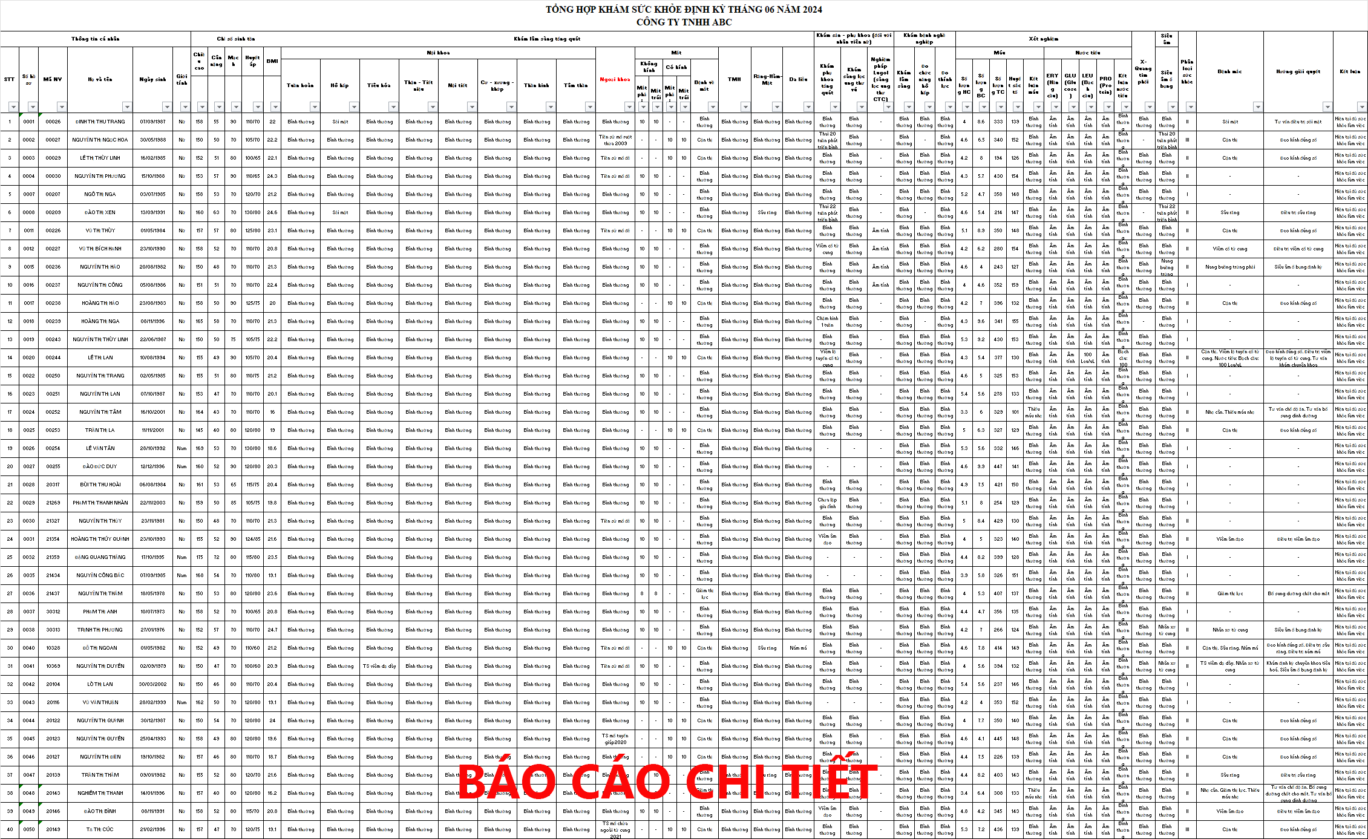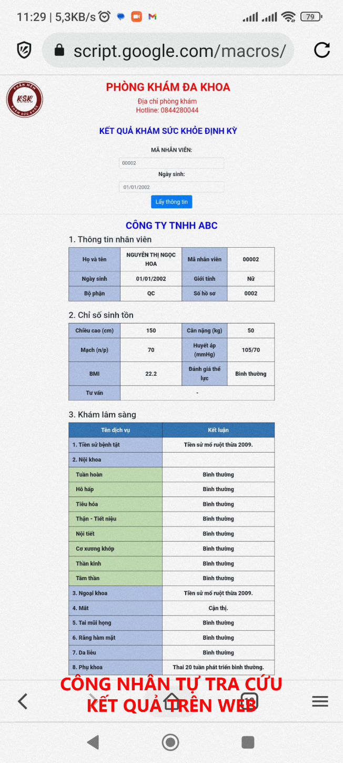

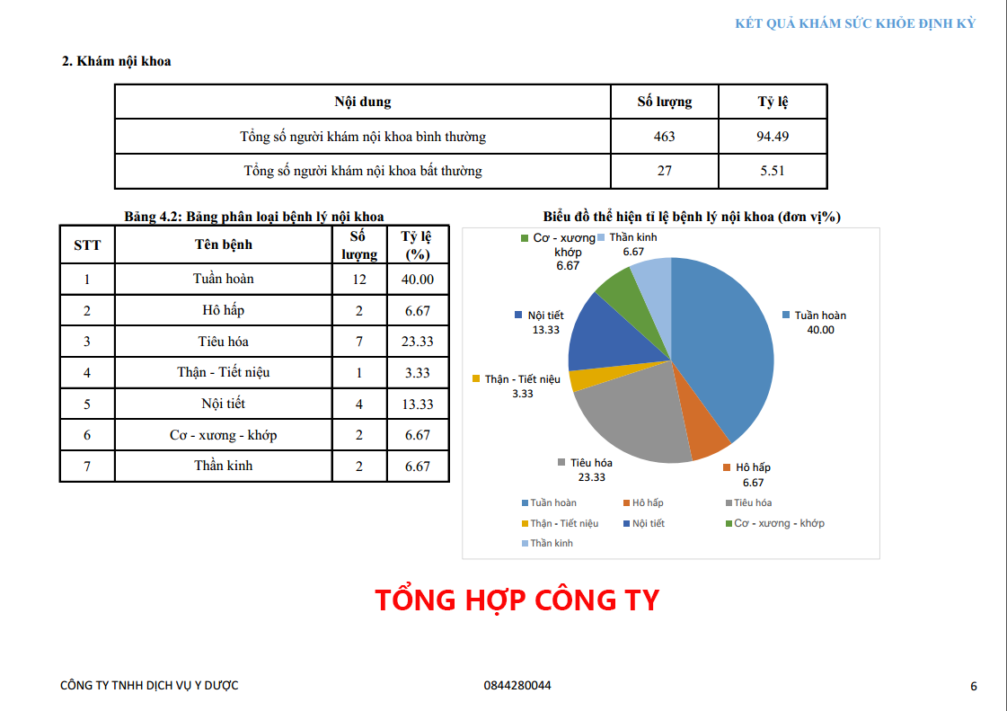

Đơn vị muốn được tư vấn và đăng ký dùng thử vui lòng liên hệ  
Địa chỉ: Lô 14 CL 13 Khu đô thị Dệt, Thành phố Nam Định, Tỉnh Nam Định  
Mr: Phạm Anh Đức  
SĐT: 0844280044